花广金狮学校小学部周清记录表
年级 | 六年级 | 周 次 | 第 8 周 执教老师 周敏 宋文静
科目 | 英语 | 时 间 | 10 月 22 日 星期 日
周  清  内  容 | 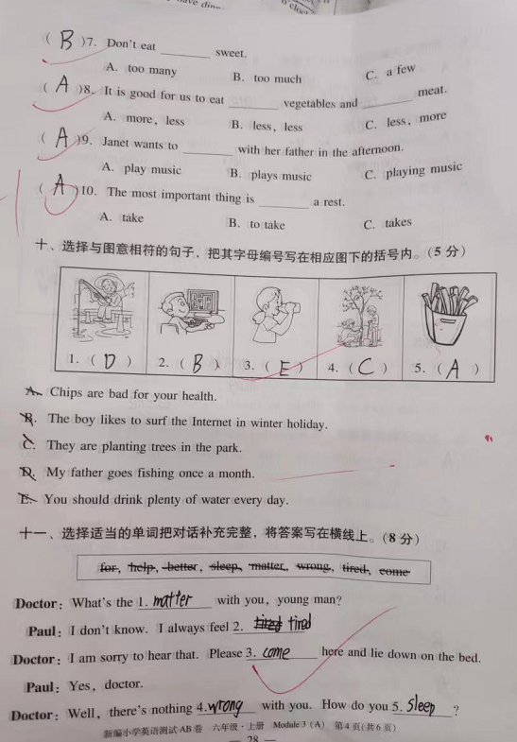
改  进  策  略 | 1.学生对课文重点句不熟，需在借枪课文背诵。  2.学生对于too many 和too much掌握不牢，容易欢笑，需时常渗透复习和加强训练。

